

《JavaEE 实验手册》
Java教研室
版本1.3

文档提供：Java教研室 孙丽萍

修 改 记 录
修改时间 | 修改人 | 修改内容
2009.9.01 | 刘战洪 | 文档创建
2012.8.27 | 张立飞 | 修改
2016.3.7 | 孙丽萍 | 修改

目录
一、内容概述 4
二、实验一 掌握ServletContextListener接口的使用 4
2.1 实验目的 4
2.2 准备 4
2.3 实验步骤 4
2.4 实验结论 10
三、实验二 理解ServletContextAttributeListener接口的作用与使用 10
3.1 实验目的 10
3.2 准备 10
3.3 实验步骤 10
3.4 实验结论 11
四、实验三 利用Session实现计数器 11
4.1 实验目的 11
4.2 准备 11
4.3 实验步骤 11
4.4 实验结论 15

第五章 监听器(Listener)

一、内容概述
本章的教学内容是介绍Servlet2.5/JSP2.0中的监听器(Listener)的运作方式和使用时机。
通过本章实验应该达到的目的：认识8个监听器接口及6个事件对象，能够正确的使用监听器接口对JavaWeb应用程序运行时所触发的各种事件编写事件处理程序。

二、实验一 掌握ServletContextListener接口的使用

2.1 实验目的
掌握ServletContextListener接口的使用，理解JavaWeb服务器启动时就开始进行监听，当有Web应用程序(一个Server下可以有多个应用)启动或停止的时候，该监听器会接收到相应的事件。如果想在应用程序启动和关闭时做一些事情，可以实现该接口的方法来编程。

2.2 准备
保证Eclipse开发环境的正确配置。

2.3 实验步骤
步骤一：
在Eclipse中新建Dynamic project “02_listener”，用鼠标右键单击“02_listener /src”目录，选择“New”->“Other”，如图2-1
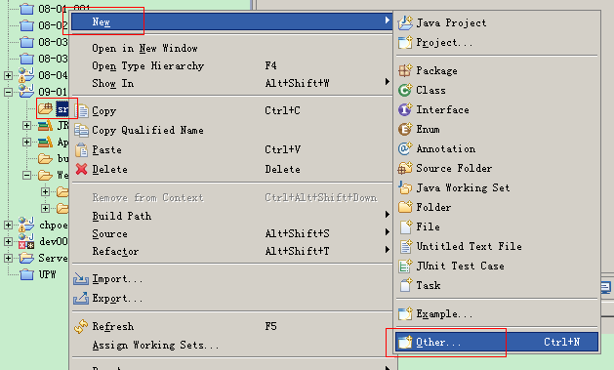
图2-1
在弹出的窗体中选择“Web”目录下的“Listener”项，如图2-2
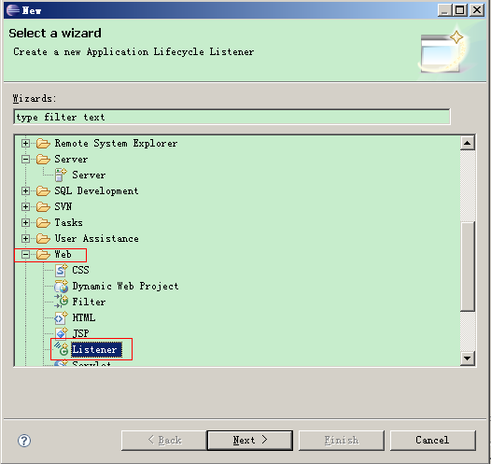
图2-2
步骤二：
点击“Next”，输入包名（onest.dev）与类名（ServletContextListenerDemo），如图2-3
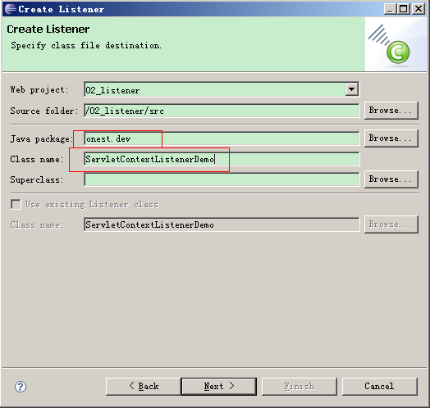
图2-3
步骤三：
点击“Next”按钮，在弹出的窗体中选择“Lifecycle”并点击“Finish”，如图2-4
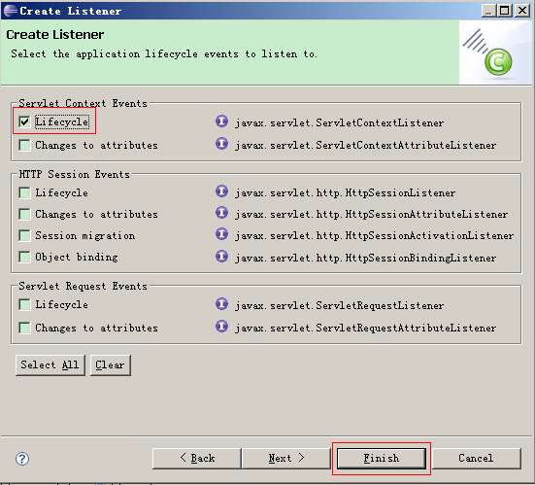
图2-4
步骤四：
Eclipse会帮我们生成一个实现了ServletContextListener接口的类，并在部署描述符(web.xml)中生成相应的配置信息，打开web.xml文件，观察生成的配置信息如图2-5
图2-5
步骤五：
打开生成的ServletContextListenerDemo类，并重写contextInitialized与contextDestroyed两个方法，内容如下
public void contextInitialized(ServletContextEvent arg0) {
System.out.println("当Web应用启动时会执行该方法，我们可以在这里做一些初始化工作");
}

public void contextDestroyed(ServletContextEvent arg0) {
System.out.println("当Web应用停止时会执行该方法，我们可以在这里做一些清理工作");
}
步骤六：
运行“02_listener”项目，在浏览器中输入：http://localhost:8080/02_listener，回车，观察Eclipse的控制台输出，找到如图2-6所示内容
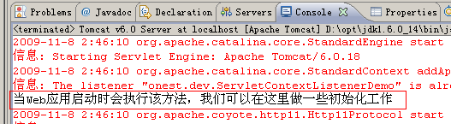
图2-3
步骤七：
由于Tomcat服务器启动时会运行所有的Web程序，所以我们可以在Eclipse的控制台下看到相应的Web应用启动的信息，但Eclipse启动的服务器没有站点管理程序，所以我们将02_listener应用部署到真正的Tomcat运行环境中(部署应用的步骤参照“Servlet程序结构与部署”)。
启动Tomcat，观察控制台的输出，如图2-7
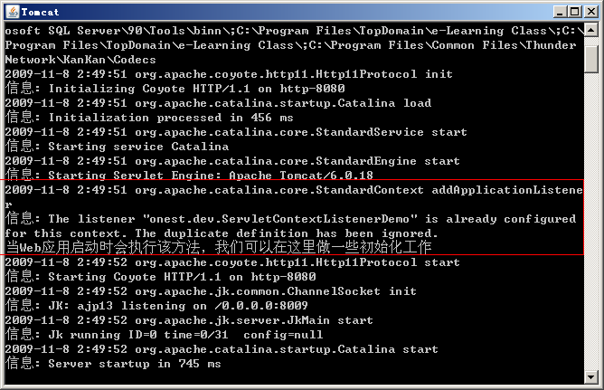
图2-7
进入Tomcat的管理程序(用户名和密码在tomcat-user.xml中设置)，停止02_listener应用，如图2-8。
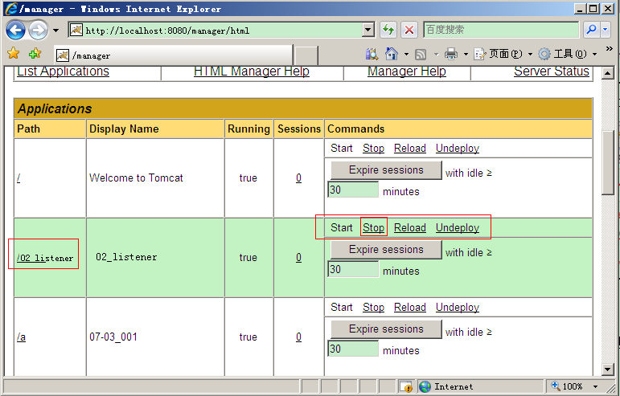
图2-8
观察控制台的变化，如图2-9
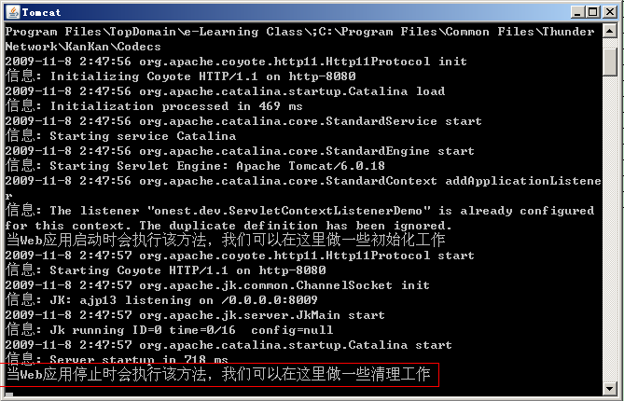
图2-9

实验结论
通过以上实验可以知道，当Servlet容器启动时就开始进行监听工作，如果在该服务器上有Web应用程序运行(启动)，就会被监听到并执行ServletContextListener监听器的contextInitialized方法。当Web应用程序停止时，会调用contextDestroyed方法，我们可以在相应的方法中编写自己的代码完成自己所需要的功能。

三、实验二 理解ServletContextAttributeListener接口的作用与使用

3.1 实验目的
编写与部署ServletContextAttributeListener接口的实现，理解该接口的作用与使用。

3.2 准备
完成实验一，在实验一的基础上进行。

3.3 实验步骤
步骤一：
在“02_listener”项目中源代码目录下新建ServletContextAttributeListener接口的实现类，创建过程与实验一的过程相同，只是实现的接口不同。
实现过程：
[由学生完成]
步骤二：
观察web.xml中的配置信息,并重写attributeAdded、attributeReplaced、attributeRemoved三个方法，要求完成以下功能：
- 添加ServletContext属性时，在控制台输出：AttributeAdd
- 更改ServletContext属性时，在控制台输出：AttributeReplace
- 移除ServletContext属性时，在控制台输出：AttributeRemove
代码：
[由学生完成]
步骤三：
编写测试页面
代码：
[由学生完成]
提示：可以使用JSP隐含对象application的setAttribute等方法对属性进行添加、更改和移除操作。

3.4 实验结论
通过以上实验掌握ServletContextAttributeListener的使用。

四、实验三 利用Session实现计数器

4.1 实验目的
编写与部署与Session相关的监听器接口的实现，理解各接口的作用与使用，并能正确区分各接口主要功能的异同。
编写一个计数器，当有客户访问网站时，统计在线人数。当有会员登录时，将会员姓名保存到Session，并统计在线会员人数。

4.2 准备
完成实验二，在实验二的基础上进行实验。

4.3 实验步骤
步骤一：
在“02-listener/src”目录下新建HttpSessionLinstenerDemo类并实现HttpSessionListener接口，重写sessionCreated和sessionDestroyed两个方法，代码如下：
public void sessionCreated(HttpSessionEvent arg0) {
int onlineNum = (Integer) arg0.getSession().getServletContext().getAttribute("onlineNum");
arg0.getSession().getServletContext().setAttribute("onlineNum", ++onlineNum);
}

public void sessionDestroyed(HttpSessionEvent arg0) {
int onlineNum = (Integer) arg0.getSession().getServletContext().getAttribute("onlineNum");
arg0.getSession().getServletContext().setAttribute("onlineNum", --onlineNum);
int onlineMemberNum = (Integer) arg0.getSession().getServletContext().getAttribute("onlineMemberNum");
arg0.getSession().getServletContext().setAttribute("onlineMemberNum", --onlineMemberNum);
}
说明：当有客户端访问站点时，服务器端都会为其创建一个HttpSession对象，当有新的HttpSession对象被创建时，会执行sessionCreated方法，在该方法中我们使用application范围(ServletContext对象的属性，类似全局变量)的变量onlineNum来保存在线用户的人数，将在线人数加1。当会话失效时，会调用sessionDestroyed方法，我们在该方法中将在线人数和已经登录的会员数均减1(已经登录的会员数用onlineMemberNum保存)。
步骤二：
为保证全局变量中有onlineNum和onlineMemberNum两个变量，所以我们修改ServletContextListenerDemo类中的contextInitialized方法，该方法是当Web应用程序启动时被执行的，所以我们可以在这里进行初始化的设置，代码如下所示：
public void contextInitialized(ServletContextEvent arg0) {
System.out.println("当Web应用启动时会执行该方法，我们可以在这里做一些初始化工作");
//向application范围添加两个全局变量，分别统计在线人数和在线会员数
arg0.getServletContext().setAttribute("onlineNum", 0);
arg0.getServletContext().setAttribute("onlineMemberNum", 0);
}
说明：当Web应用一启动时就在全局范围内设置两个变量onlineNum和onlineMemberNum，并设置其初始值均为零。
步骤三：
模拟会员登录的动作，当有会员登录操作时，会在Session中保存其会员名称，会触发HttpSessionAttributeListener监听器的attributeAdded方法，所以新增HttpSessionAttributeLinstenerDemo实现类，修改attributeAdded方法，代码如下
public void attributeAdded(HttpSessionBindingEvent arg0) {
int onlineMemberNum = (Integer) arg0.getSession().getServletContext().getAttribute("onlineMemberNum"); arg0.getSession().getServletContext().setAttribute("onlineMemberNum", ++onlineMemberNum);
}
说明：已登录的会员数保存在onlineMemberNum全局变量中，当有会员登录，在HttpSession新增membername属性时Servlet容器会调用attributeAdded方法，将已经登录会员数加1。因为会员登出或者超出会话有效期时都会导致会话失效，在HttpSessionLinstenerDemo类中已经完成了人数减1的动作，在这里不再重复计算。
步骤四：
修改index.jsp文件，提供用户输入用户名并登录的操作界面，关键代码如下所示：
<br />
在线人数：${onlineNum };
<br />
在线会员数：${onlineMemberNum };
<br />
<br />
<fieldset>
<legend>会员登录</legend>
<form action="login.jsp">
输入名称：<input type="text" name="name" />
<input type="submit" name="登录" />
</form>
</fieldset>
步骤五：
当用户输入名称点击“登录”按钮时，将用户名提交到login.jsp页面在Session中保存会员名称，login.jsp的关键代码如下：
<body>
<%
String memberName = request.getParameter("name");
session.setAttribute("membername",memberName);
response.sendRedirect("index.jsp");
%>
</body>
步骤六：
修改web.xml文件，加入以下标签：
<session-config>
<session-timeout>1</session-timeout>
</session-config>
</web-app>
说明：设置会话超时期为1分钟。
步骤七：
运行项目，分别打开IE浏览器和FireFox浏览器，并都访问http://localhost:8080/02-sessionlistener /index.jsp。效果如图4-1和图4-2
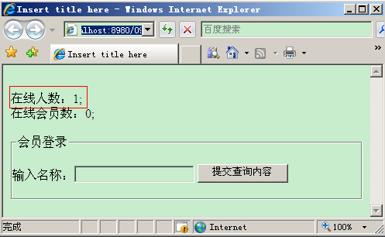
图4-1
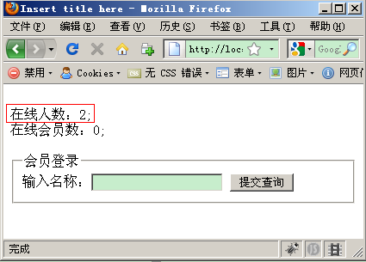
图4-2
说明：刷新IE浏览器，会看到在线人数为2，在FireFox浏览器中输入任意用户名并提交，会显示在线会员数为1。不进行任何操作等待一分钟后，分别刷新IE和FireFox浏览器，这时两个浏览器的会话都已失效，在线人数仍为2，这是因为刷新时向服务器提交请求，服务器又为该客户端请求创建了新的会话。在线会员数为-1，因为无论已经登录的Session还是未登录的Session过期时都会将已登录人数减1，所以产生了负数，这是程序中的一个Bug。
Bug修改方法：
[由学生完成]

4.4 实验结论
通过以上实验掌握与Session相关监听器的使用。

